Pressemeldung

Der BCB wird blau: ACQUA MORELLI offizieller Wasserpartner seit 2013

Berlin/Paderborn, 08. Oktober 2021. Nach einem Jahr Pause bringt der Bar Convent Berlin (BCB) vom 11. – 13. Oktober die Barbranche wieder live zusammen. Erstmals findet der BCB in den Berliner Messehallen statt. Mit neuem Konzept, aber mit gleichem Premium Mineralwasser: ACQUA MORELLI ist das siebte Mal in Folge offizieller Wasserpartner des BCB.

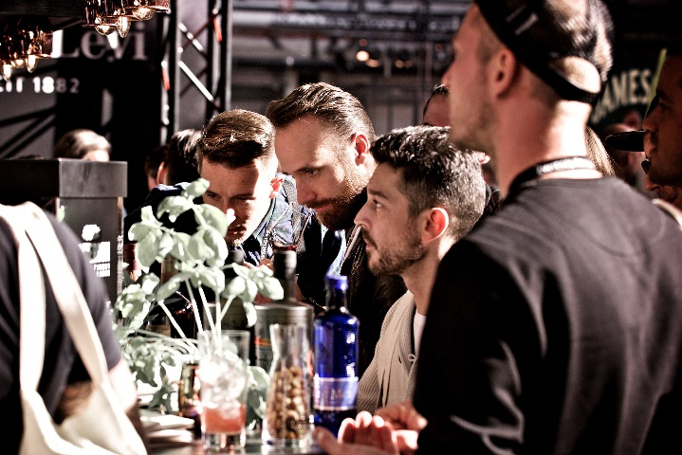
Als offizieller Wasserpartner des BCB schenkt ACQUA MORELLI exklusiv sein Premium Mineralwasser auf dem Branchenevent der Bar- und Getränkeindustrie aus. Der BCB ist der ideale Anlass, um Kontakte zu knüpfen und Produktinnovationen zu entdecken. Zum großen Wiedersehen vom 11. – 13. Oktober 2021 treffen sich Bartender, Barbetreiber, Distributoren, Hotels sowie Getränkefirmen und andere Dienstleister aus 80 Ländern in der Hauptstadt.

Treu dem BCB-Leitspruch von ACQUA MORELLI „Purity you can taste“ warten über 34.000 Glasflaschen ACQUA MORELLI auf die Besucher. So färbt das Premium Mineralwasser den gesamten Veranstaltungsort erneut in sein royales Markenblau.

ACQUA MORELLI verfügt über einen sehr niedrigen Mineraliengehalt von nur 39,9 mg/l. Diese Eigenschaft verleiht dem Premium-Mineralwasser einen ausgesprochen weichen und puren Geschmack. So harmoniert ACQUA MORELLI bestens mit hochwertigen Speisen, Weinen sowie mit Kaffeespezialitäten und Cocktails. Daher ist das Wasser auch aus jeglicher Top-Gastronomie nicht wegzudenken. Das stilvolle Design in Tiefblau, mit geschwungenen Linien-Prägungen auf der Flasche und einem silber-schimmernden Etikette wurde schon mehrfach ausgezeichnet und unterstreicht den feinen Geschmack des Mineralwassers.

Die MBG GROUP ist eine der führenden Unternehmensgruppen im Bereich Getränkevermarktung und -entwicklung in Deutschland. MBG ist Markeninhaber von effect®, SCAVI & RAY, SALITOS, 9 MILE Vodka, ACQUA MORELLI, HENDERSON AND SONS, GOLDBERG & Sons, SEARS, JOHN‘S NATURAL CORDIALS, DOS MAS etc.
MBG generiert mit seinen 250 Mitarbeitern und dem gesamten Portfolio an Eigen- und Vertriebsmarken einen jährlichen Umsatz von über 200 Mio. Euro.

Kontakt Unternehmenskommunikation
Lena Schmidt
MBG International Premium Brands GmbH Tel. : +49 5251 546 - 1767
Oberes Feld 13 Fax : +49 5251 546 - 1768
33106 Paderborn E-Mail : lena.schmidt@mbg-online.net

